唐 字

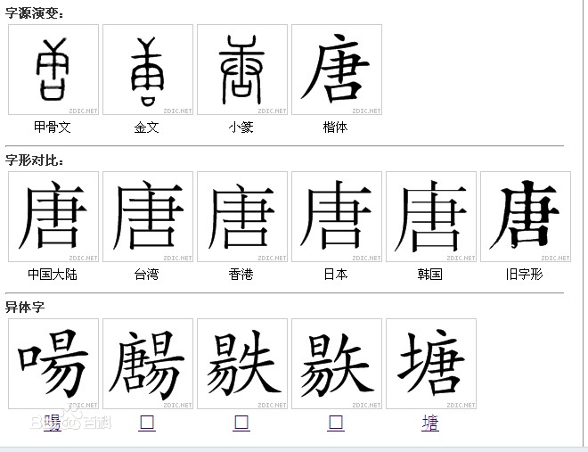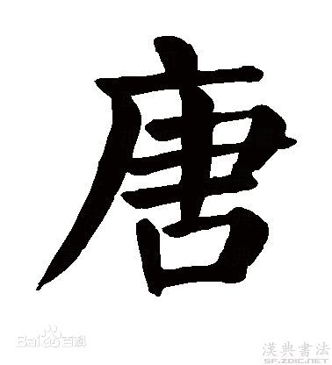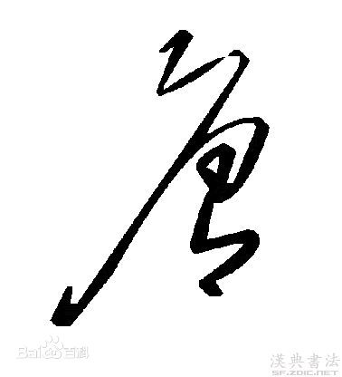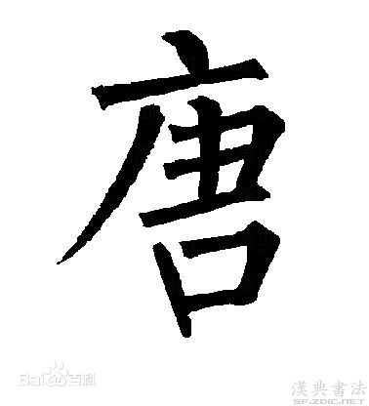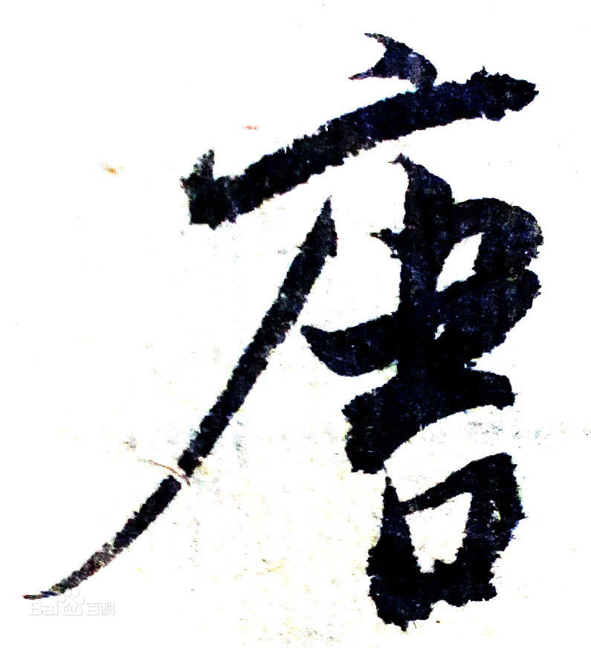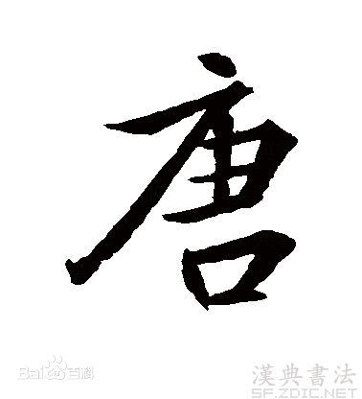

唐：大言也， （说大话）。

从口庚声。 《说文解字》

也有姓，或地名。

笔顺读写: 点，横，撇，横折，横，竖，横，竖，横折，横

组词，组句：

荒唐，他说的话真是荒唐。

唐诗三百首， 我正在读《唐诗三百首》

大唐盛世，

唐人街， 新西兰基督城没有唐人街。

唐朝，唐代。 唐朝是中国历史上最强盛的朝代之一。

初唐， 中唐，晚唐。 唐朝三百年书法大家辈出，如初唐的欧阳询中唐的颜真卿晚唐的柳公权。

唐三彩

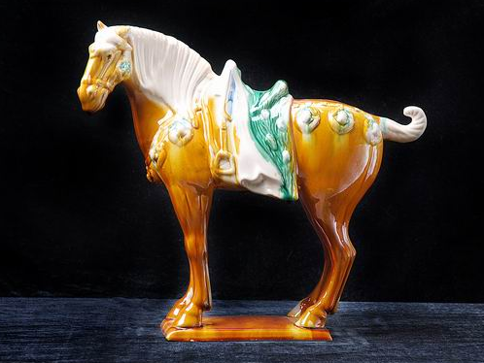

唐三彩是中国艺术宝库中的珍品。

同声字组句：

白糖，喝咖啡的时候我总爱加些白糖。

大堂，我在酒店大堂等你。

池塘，公园的池塘里开满了荷花，偶尔还会游过几只鸭子。

海棠，我家的花园里开满了海棠花

螳螂，夏日后山的草丛里满是螳螂。